Resolución del Pleno del Instituto de Transparencia, Acceso a la Información Pública y Protección de Datos Personales del Estado de México y Municipios, con domicilio en Metepec, Estado de México, a veintisiete de septiembre de dos mil veintitrés.
VISTO el expediente electrónico formado con motivo del recurso de revisión número 04905/INFOEM/IP/RR/2023, interpuesto por la C. XXXXXXXXXXXXXXXXXXXXXX, en lo sucesivo La Recurrente, en contra del Ayuntamiento de Coacalco de Berriozábal, en lo sucesivo El Sujeto Obligado, se procede a dictar la presente resolución.

A N T E C E D E N T E S D E L A S U N T O
PRIMERO. De la Solicitud de Información.
Con fecha veintitrés de agosto de dos mil veintitrés, La Recurrente, presentó a través del Sistema de Acceso a la Información Mexiquense (SAIMEX) ante El Sujeto Obligado, solicitud de acceso a la información pública, registrada bajo el número de expediente 00262/COACALCO/IP/2023, mediante la cual solicitó información en el tenor siguiente:
“SOLICITO EL MANUAL DE ORGANIZACION Y DE PROCEDIMIENTOS 2022 Y 2023 DE LA DIRECCION DE MEDIO AMBIENTE” (Sic)
Modalidad de entrega: A través del SAIMEX.

SEGUNDO. De la respuesta del Sujeto Obligado.
En el expediente electrónico SAIMEX, se aprecia que el veinticinco de agosto de dos mil veintitrés, El Sujeto Obligado dio respuesta a la solicitud de información en los siguientes términos:
“En respuesta a la solicitud recibida, nos permitimos hacer de su conocimiento que con fundamento en el artículo 53, Fracciones: II, V y VI de la Ley de Transparencia y Acceso a la Información Pública del Estado de México y Municipios, le contestamos que:
Con fundamento en el artículo 53 Fracción II y 163 de la Ley de Transparencia y Acceso a la Información Pública del Estado de México y Municipios, se da respuesta a la presente solicitud con el oficio que emite la dirección de medio ambiente del cual se anexa copia, así como la respuesta integradora por parte de la Unidad de Transparencia cumpliendo en tiempo y forma con lo solicitado” (Sic)
Adicionalmente, El Sujeto Obligado adjuntó los documentos electrónicos “Solic 262.pdf” y “Medio ambiente 262.pdf”, cuyo contenido será materia de análisis en el considerando respectivo.

TERCERO. Del recurso de revisión.
Inconforme con la respuesta por El Sujeto Obligado, La Recurrente interpuso recurso de revisión, en fecha veintiocho de agosto de dos mil veintitrés, el cual fue registrado en el sistema electrónico con el expediente 04905/INFOEM/IP/RR/2023, en el cual arguye las siguientes manifestaciones:
Acto Impugnado:
“solicito el manual de organización y manual de procedimientos 2022 validado” (Sic)
Razones o motivos de la inconformidad:
“de conformidad al reglamento de la administracion vigente y publicado mediante la gaceta municipal 24 del año 2022 en su Artículo 28. Corresponde a los Titulares de las Dependencias y Entidades de la Administración Pública Municipal cumplir con las atribuciones genéricas siguientes, relativas al ejercicio de sus encargo: II. Elaborar y proponer al Presidente Municipal las normas, políticas y manuales en el ámbito de su competencia, para su autorización por Cabildo ysu consecuente publicación en Gaceta Municipal;” (Sic)

CUARTO. Del turno del recurso de revisión.
Medio de impugnación que le fue turnado al Comisionado presidente José Martínez Vilchis, por medio del sistema electrónico en términos del arábigo 185 fracción I de la Ley de Transparencia y Acceso a la información Pública del Estado de México y Municipios, del cual recayó acuerdo de admisión en fecha veintinueve de agosto de dos mil veintitrés, determinándose en él, un plazo de siete días para que las partes manifestaran lo que a su derecho corresponda en términos del numeral ya citado.

QUINTO. De la etapa de instrucción.
Así, en la etapa de instrucción, de las constancias que obran en los expedientes electrónicos de los recursos de revisión se advierte que El Sujeto Obligado rindió su informe justificado en fecha siete de septiembre de dos mil veintitrés, el cual fue puesto a la vista el doce de septiembre del presente.
Por lo cual se decretó el cierre de instrucción con fecha veinte de septiembre del presente, en términos del artículo 185 Fracción VI de la Ley de Transparencia y Acceso a la Información Pública del Estado de México y Municipios, iniciando el término legal para dictar resolución definitiva del asunto.

C O N S I D E R A N D O
PRIMERO. De la competencia.
Este Instituto de Transparencia, Acceso a la Información Pública y Protección de Datos Personales del Estado de México y Municipios, es competente para conocer y resolver el presente recurso de revisión interpuesto por el ahora Recurrente, conforme a lo dispuesto en los artículos 6, apartado A, fracción IV de la Constitución Política de los Estados Unidos Mexicanos; 5, párrafos trigésimo segundo y trigésimo tercero, fracciones IV y V, de la Constitución Política del Estado Libre y Soberano de México; artículos 1, 2 fracción II, 13, 29, 36 fracciones I y II, 176, 178, 179, 181 párrafo tercero y 185 de la Ley de Transparencia y Acceso a la Información Pública del Estado de México y Municipios; y 7, 9 fracciones I y XXIV, y 11 del Reglamento Interior del Instituto de Transparencia, Acceso a la Información Pública y Protección de Datos Personales del Estado de México y Municipios.

SEGUNDO. Sobre los alcances del recurso de revisión.
Derivado de la impugnación realizada, es preciso e importante señalar que el recurso de revisión inmerso en la Ley de Transparencia vigente en la entidad, tiene el fin y alcance que señalan los numerales 176, 179, 181 párrafo cuarto, 194 y 195 y demás aplicables de la Ley de Transparencia y Acceso a la Información Pública del Estado de México y Municipios vigente, el cual será analizado conforme a las actuaciones que obren en el expediente electrónico, con la finalidad de reparar cualquier posible afectación al derecho de acceso a la información pública y garantizando el principio rector de máxima publicidad.

TERCERO. De las causas de improcedencia.
En el procedimiento de acceso a la información y de los medios de impugnación de la materia, se advierten diversos supuestos de procedibilidad, los cuales deben estudiarse con la finalidad de dar cumplimiento a los principios de legalidad y objetividad inmersos en el artículo 9 de Ley de Transparencia y Acceso a la Información Pública del Estado de México y Municipios, en correlación con la seguridad jurídica que debe generar lo actuado ante este Organismo garante.
Siendo facultad de este Órgano entrar al estudio de las causas de improcedencia que hagan valer las partes o que se adviertan de oficio por este Resolutor y por ende objeto de análisis previo al estudio de fondo del asunto, en los presupuestos procesales sobre el inicio o trámite de un proceso, generando eficacia jurídica en las resoluciones, máxime que se trata de una figura procesal adoptada en la ley de la materia, la cual impide su estudio y resolución cuando una vez admitido el recurso de revisión se advierta una causa de improcedencia que permita sobreseer el recurso de revisión, sin estudiar el fondo del asunto; circunstancias anteriores que no son incompatibles con el derecho de acceso a la justicia, ya que éste no se coarta por regular causas de improcedencia y sobreseimiento con tales fines. Así las cosas, del análisis de los expedientes electrónicos no se advierte ninguna causa de improcedencia que se actualice ni mucho menos alguna hecha valer por alguna de las partes, procediendo al estudio del fondo del asunto, en los siguientes términos.

CUARTO. Estudio y resolución del asunto
El análisis del presente recurso, se basará en el contenido íntegro de las actuaciones que obran en el expediente electrónico, para así estar en posibilidad este Órgano Colegiado de dictar el fallo correspondiente conforme a derecho, tomando en consideración los elementos aportados por las partes y respetando en todo momento al principio de máxima publicidad consagrado en nuestra Constitución Federal, Local y demás leyes aplicables en la materia, así como en los tratados internacionales en los que el Estado Mexicano sea parte, en concordancia con el párrafo tercero del artículo 1 de la Constitución Federal y el diverso 8 de la Ley de Transparencia local.
En este tenor, es necesario subrayar que el derecho de acceso a la información pública, implica que cualquier persona conozca la información contenida en los documentos que se encuentren en los archivos de los sujetos obligados, conforme a los artículos 4, 12, 24 último párrafo y 160 de la Ley local en la materia, que a la letra citan:
“Artículo 4. El derecho humano de acceso a la información pública es la prerrogativa de las personas para buscar, difundir, investigar, recabar, recibir y solicitar información pública, sin necesidad de acreditar personalidad ni interés jurídico.
Toda la información generada, obtenida, adquirida, transformada, administrada o en posesión de los sujetos obligados es pública y accesible de manera permanente a cualquier persona, en los términos y condiciones que se establezcan en los tratados internacionales de los que el Estado mexicano sea parte, en la Ley General, la presente Ley y demás disposiciones de la materia, privilegiando el principio de máxima publicidad de la información. Solo podrá ser clasificada excepcionalmente como reservada temporalmente por razones de interés público, en los términos de las causas legítimas y estrictamente necesarias previstas por esta Ley.
Los sujetos obligados deben poner en práctica, políticas y programas de acceso a la información que se apeguen a criterios de publicidad, veracidad, oportunidad, precisión y suficiencia en beneficio de los solicitantes.
Artículo 12. Quienes generen, recopilen, administren, manejen, procesen, archiven o conserven información pública serán responsables de la misma en los términos de las disposiciones jurídicas aplicables.
Los sujetos obligados sólo proporcionarán la información pública que se les requiera y que obre en sus archivos y en el estado en que ésta se encuentre. La obligación de proporcionar información no comprende el procesamiento de la misma, ni el presentarla conforme al interés del solicitante; no estarán obligados a generarla, resumirla, efectuar cálculos o practicar investigaciones.
(…)
Artículo 24.
(…)
Los sujetos obligados solo proporcionarán la información pública que generen, administren o posean en el ejercicio de sus atribuciones.”
(…)
Artículo 160. Los sujetos obligados deberán otorgar acceso a los documentos que se encuentren en sus archivos o que estén obligados a documentar de acuerdo con sus facultades, competencias o funciones en el formato que el solicitante manifieste, de entre aquellos formatos existentes, conforme a las características físicas de la información o del lugar donde se encuentre así lo permita.
En caso que la información solicitada consista en bases de datos se deberá privilegiar la entrega de la misma en formatos abiertos.”[Sic]

Así que la obligación de los Sujetos Obligados de dar acceso a la información pública que generen, administren o posean, se tendrá por cumplida cuando el solicitante tenga a su disposición la información requerida, o cuando realice la consulta de la misma en el lugar que ésta se localice, de acuerdo a lo señalado por el artículo 166 de la Ley local en la materia, que se reproduce de la siguiente forma:
“Artículo 166. La obligación de acceso a la información pública se tendrá por cumplida cuando el solicitante tenga a su disposición la información requerida, o cuando realice la consulta de la misma en el lugar en el que ésta se localice.” [Sic]
En una aproximación inicial, con relación a la solicitud de información 00262/COACALCO/IP/2023 se desprende que fue requerida la siguiente información:
- Manual de organización de la Dirección de Medio Ambiente 2022 y 2023.
- Manual de procedimientos de la Dirección de Medio Ambiente 2022 y 2023.

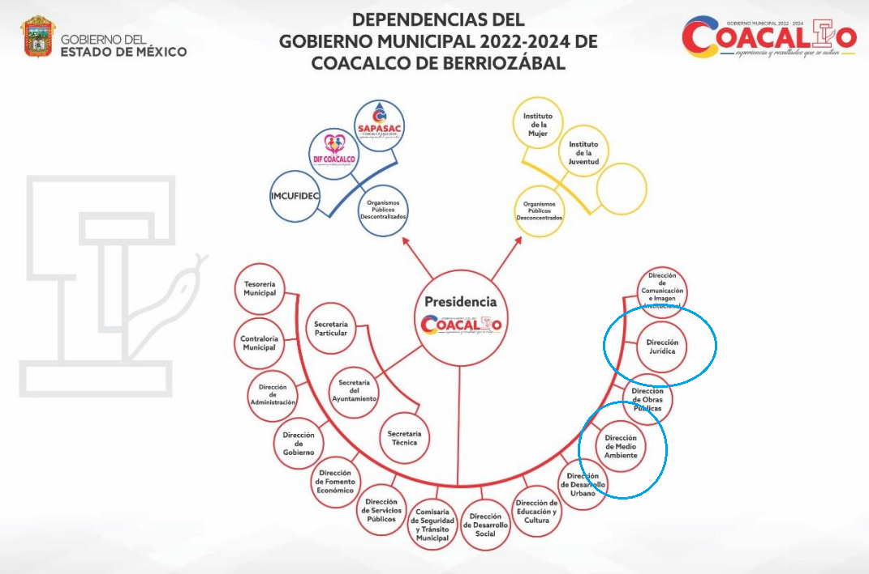
Una vez sentado lo anterior, en alusión a los requerimientos formulados por el particular, resulta oportuno traer a colación las siguientes imágenes ilustrativas correspondientes al organigrama del Sujeto Obligado:



De lo expuesto con anterioridad, se desprende que El Sujeto Obligado se auxilia de diversas Direcciones, Subdirecciones, Departamentos y Unidades Administrativas para cumplir con sus fines y objetivos, resultando de nuestro más amplio interés la Dirección del medio ambiente, así como la Dirección jurídica.
De manera complementaria, a efecto de ilustrar la esfera competencial de las unidades administrativas en cita, resulta oportuno traer a colación los artículos 59 y 84 del Bando Municipal de Coacalco de Berriozábal; así como el artículo 76 del Reglamento interno de la administración pública de Coacalco de Berriozábal, porciones normativas que disponen a la literalidad lo siguiente:
BANCO MUNICIPAL DE COACALCO DE BERRIOZÁBAL
“Artículo 59. La Dirección Jurídica es la Dependencia encargada de representar jurídicamente al Municipio, Ayuntamiento y Dependencias de la Administración Pública Municipal, ante las autoridades judiciales, administrativas, fiscales, penales, laborales, órganos federales, estatales y/o municipales, así como de cualquier otra índole o naturaleza, también frente a terceros, sin perjuicio de las facultades de representación que corresponda a otras unidades administrativas del Ayuntamiento, de acuerdo al ámbito de su competencia.
Además supervisará, coordinadora y atenderá los asuntos jurídicos que le sean turnados por medio de la Presidencia Municipal y las diferentes unidades administrativas, brindando asesoría, apoyo, soporte legal y criterios de interpretación de la normatividad, de conformidad con los ordenamientos legales aplicables , para llevar a cabo con certeza y seguridad jurídica las actividades atribuidas al Municipio, Ayuntamiento y Dependencias de la Administración Pública Municipal, ello con el único propósito de evitar cualquier tipo de eventualidad legal que pudiera traer como consecuencia o no, un daño patrimonial de la Hacienda Pública Municipal. Además de participar en los distintos órganos colegiados en donde sea necesaria su presencia, por tratarse de temas de carácter jurídico.
Artículo 84. La Dirección de Medio Ambiente vigilará el cumplimiento de las disposiciones en materia de conservación y equilibro ecológico, conservación de los recursos naturales, mejoramiento de los ecosistemas, biodiversidad, restauración, preservación, protección y mejoramiento del medio ambiente para el desarrollo sustentable, de conformidad con el Código para la Biodiversidad del Estado de México y los demás ordenamientos legales aplicables a la materia, para lo cual contará con cuerpos de vigilancia, así como una unidad vehicular que deberá estar balizada, para que sea identificada por la ciudadanía.
De igual forma dará trámite a la solicitud o denuncia que presente cualquier persona física o jurídica colectiva, que actúe en defensa del ambiente, preservación de los ecosistemas y del bienestar animal; difundirá y promoverá la utilización de la denuncia popular conforme a lo establecido por las disposiciones jurídicas aplicables en materia de conservación ecológica y protección al ambiente.” (Sic)
REGLAMENTO INTERNO DE LA ADMINISTRACIÓN PÚBLICA MUNICIPAL DE COACALCO DE BERRIOZÁBAL, ESTADO DE MÉXICO 2022-2024
“Artículo76. La Dirección Jurídica tiene a su cargo las atribuciones siguientes:
I. Representar legalmente al Presidente Municipal y a las Dependencias de la Administración Pública Municipal que estén vinculadas con algún procedimiento jurídico en donde se ventilen intereses o derechos del Municipio
II. Desahogar las consultas y las asesorías jurídicas que le soliciten las o los integrantes de las Dependencias de la Administración Pública Municipal;
III. Coadyuvar en los proyectos para formular el Bando Municipal y demás normativa reglamentaria municipal;
IV. Analizar, elaborar, validar y resguardar acuerdos, contratos y convenios que celebre o emita el Ayuntamiento y sus Dependencias en el ámbito de su competencia;
V. Vigilar que las Dependencias de la Administración Pública Municipal cumplan las resoluciones que dicten las autoridades jurisdiccionales en los asuntos en que sean parte;
VI. Asesorar jurídicamente en los procedimientos de expropiación que determine el Ayuntamiento;
VII. Emitir los criterios de interpretación de cualquier ordenamiento jurídico que involucre el ámbito de actuación del Ayuntamiento y Administración Pública Municipal;
VIII. Requerir a las Dependencias y servidoras o servidores públicos municipales los informes y la documentación necesaria para atenderlos asuntos de carácter oficial del Municipio;
IX. Otorgar en el marco de sus atribuciones y competencias, el apoyo que le soliciten las Dependencias de la Administración Pública Municipal;
X. Dar seguimiento de los juicios laborales en los que forme parte el Municipio;
XI. Emitir los criterios jurídicos para que las Dependencias de la Administración Pública Municipal emisoras de actos de autoridad, se encuentren ajustados al marco normativo;
XII. Elaborar y revisar los proyectos relacionados con la emisión, modificación, derogación o abrogación del Reglamento Interno de la Administración Pública Municipal de Coacalco de Berriozábal, México;
XIII. Emitir una opinión, a solicitud de la Secretaría del Ayuntamiento, respecto de la emisión, modificación, derogación o abrogación delos Reglamentos municipales y demás actos administrativos de carácter general, con la participación de las Dependencias a quienes corresponda su aplicación o ejecución;
XIV. Analizar, proponer, emitir, obtener y difundir criterios de interpretación de las leyes federales y estatales de aplicación municipal, así como de los reglamentos y demás actos administrativos de carácter general.
XV. Las demás que le confiera su superior jerárquico inmediato, las Leyes, Reglamentos y demás disposiciones jurídicas aplicables” (Sic)
De ahí que deba arribarse a las siguientes consideraciones:
- Que el derecho de acceso a la información pública estriba en la prerrogativa de carácter constitucional que reconoce la potestad de los ciudadanos para solicitar soportes documentales generados, poseídos o administrados por los Sujetos Obligados.
- Que fueron formulados 2 -dos- requerimientos, respecto de los cuales fue señalado como elemento temporal “2022 Y 2023”. No obstante, de una interpretación sistemática a la fuente obligacional del Sujeto Obligado no se advierte que tenga obligación de expedir manuales de organización o procedimientos de forma anual o incluso reformar la existente de manera periódica, por ello, bastará con que haga entrega de los soportes documentales que se encuentren vigentes a la fecha en que se ejerció el derecho de acceso a la información, es decir, al veintitrés de agosto de dos mil veintitrés.
- Que la dirección jurídica tiene competencia para coadyuvar en los proyectos para formular el bando municipal y demás normativa reglamentaria municipal. En contraste, la Dirección de Medio Ambiente se identifica como el área usuaria respecto de la cual se requiere la información, la cual invariablemente posee y administra los soportes documentales vinculados con sus atribuciones.

Por otra parte, es óbice mencionar que la información requerida estriba en las obligaciones de transparencia común, lo anterior con fundamento en los artículos 24, fracción XII, 92, fracción I de la Ley de Transparencia y Acceso a la Información Pública del Estado de México y Municipios, porciones normativas que disponen a la literalidad lo siguiente:
“Artículo 24. Para el cumplimiento de los objetivos de esta Ley, los sujetos obligados deberán cumplir con las siguientes obligaciones, según corresponda, de acuerdo a su naturaleza:
XII. Publicar y mantener actualizada la información relativa a las obligaciones generales de transparencia previstas en la presente Ley o determinadas así por el Instituto, y en general aquella que sea de interés público;
(…)
Artículo 92. Los sujetos obligados deberán poner a disposición del público de manera permanente y actualizada de forma sencilla, precisa y entendible, en los respectivos medios electrónicos, de acuerdo con sus facultades, atribuciones, funciones u objeto social, según corresponda, la información, por lo menos, de los temas, documentos y políticas que a continuación se señalan:
I. El marco normativo aplicable al sujeto obligado, en el que deberá incluirse leyes, códigos, reglamentos, decretos de creación, acuerdos, convenios, manuales de organización y procedimientos, reglas de operación, criterios, políticas, entre otros;
(…)” (Sic)

Así la Ley de Transparencia y Acceso a la Información Pública del Estado de México y Municipios en el artículo 92 fracción I de la Ley de Transparencia y Acceso a la Información Pública del Estado de México y Municipios señala que la información requerida respecto de marco normativo aplicable se trata de una obligación de transparencia común. Robustece lo anterior las siguientes imágenes ilustrativas correspondientes a la tabla de aplicabilidad del Sujeto Obligado:
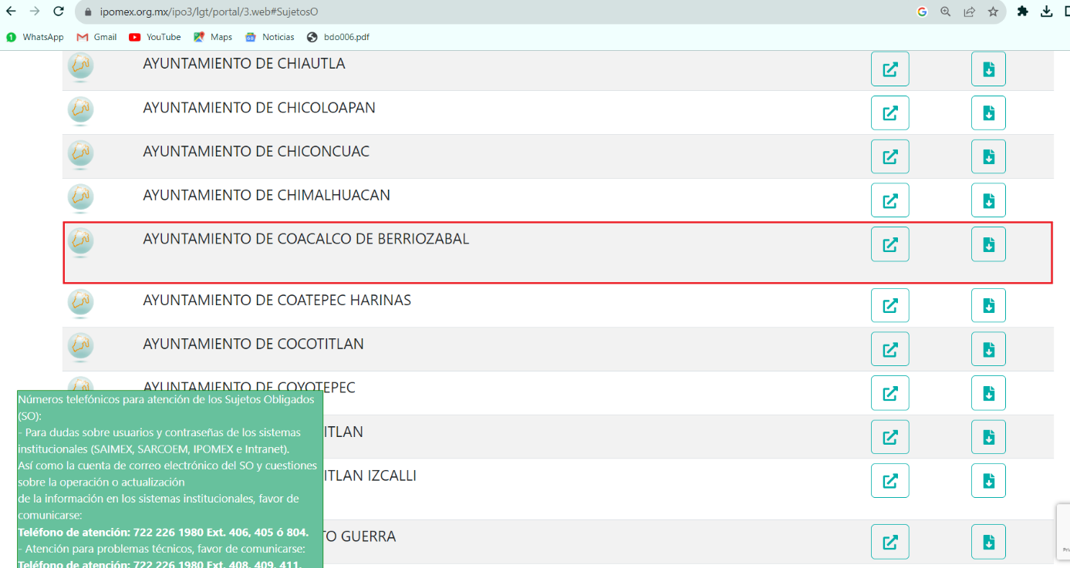

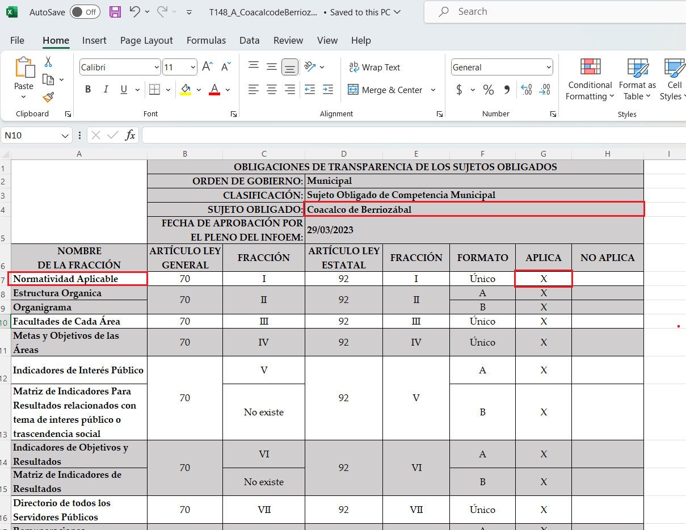
Bajo este contexto, en términos de los numerales 18 y 19 de la Ley de Transparencia local existe obligación de documentar actos de autoridad, así como una presunción de existencia de la información cuando se refiera a las atribuciones de los sujetos obligados, porciones normativas que disponen a la literalidad lo siguiente:
“Artículo 18. Los sujetos obligados deberán documentar todo acto que derive del ejercicio de sus facultades, competencias o funciones, considerando desde su origen la eventual publicidad y reutilización de la información que generen.
Artículo 19. Se presume que la información debe existir si se refiere a las facultades, competencias y funciones que los ordenamientos jurídicos aplicables otorgan a los sujetos obligados.
En los casos en que ciertas facultades, competencias o funciones no se hayan ejercido, se debe motivar la respuesta en función de las causas que motiven tal circunstancia.
Si el sujeto obligado, en el ejercicio de sus atribuciones, debía generar, poseer o administrar la información, pero ésta no se encuentra, el Comité de transparencia deberá emitir un acuerdo de inexistencia, debidamente fundado y motivado, en el que detalle las razones del por qué no obra en sus archivos.” (Sic)

Una vez sentado lo anterior, como se mencionó en el antecedente segundo, El Sujeto Obligado en fecha veinticinco de agosto de dos mil veintitrés, rindió su respuesta a la solicitud de información formulada por la particular, adjuntando para tal efecto lo siguiente:
- “Solic 262.pdf”: Oficio PM/UT/CAMG/0845/2023 signado por el Titular de la unidad de transparencia y dirigido al solicitante, en términos generales refiere adjuntar oficio de respuesta emitido por la dirección de medio ambiente.
- “Medio ambiente 262.pdf”: Oficio número DMA/SMP/504/2023 signado por el Director de medio ambiente y dirigido al titular de la unidad de transparencia, de fecha veinticinco de agosto de dos mil veintitrés, resulta de nuestro interés el siguiente extracto:
“(…) hago de su conocimiento que dicha información se encuentra pública en la página oficial de Gobierno Municipal de Coacalco de Berriozábal, Estado de México en el apartado de Gacetas Municipales 2022, Gaceta No. 24 de fecha 9 de junio del 2022 y Gaceta No. 35 de fecha 8 de septiembre de 2022 y cuya liga de acceso es
https://coacalco.gob.mx/storages/2022/07/Gaceta-Municipal-No-24-09062022.pdf
https://coacalco.gob.mx/storages/2023/08/GACETA-MUNICIPAL-35-LM_compressed-1.pdf “ (Sic)

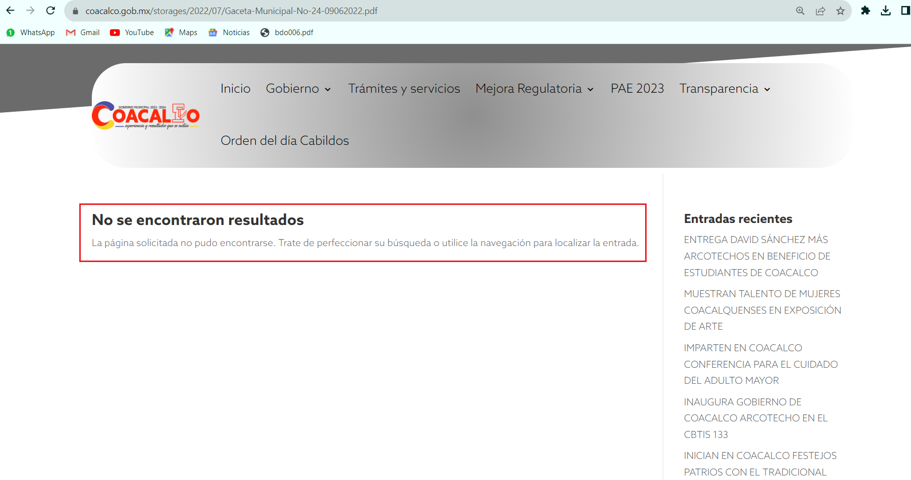
Bajo este contexto, con relación a la primera liga electrónica, resulta de nuestro interés la siguiente imagen ilustrativa:

De ahí que deba arribarse a la premisa de que la primera liga electrónica proporcionada por El Sujeto Obligado despliega la leyenda “No se encontraron resultados. La página solicitada no pudo encontrarse. Trate de perfeccionar su búsqueda o utilice la navegación para localizar la entrada”. Luego entonces, dicha parte de la respuesta inobserva el numeral 161 de la Ley de Transparencia local, porción normativa que dispone a la literalidad lo siguiente:
“Artículo 161. Cuando la información requerida por el solicitante ya esté disponible al público en medios impresos, tales como libros, compendios, trípticos, registros públicos, en formatos electrónicos disponibles en Internet o en cualquier otro medio, se le hará saber por el medio requerido por el solicitante la fuente, el lugar y la forma en que puede consultar, reproducir o adquirir dicha información en un plazo no mayor a cinco días hábiles. La fuente deberá ser precisa y concreta y no debe implicar que el solicitante realice una búsqueda en toda la información que se encuentre disponible.”

Ahora bien, con relación a la segunda liga electrónica, despliega la gaceta municipal número 35, correspondiente a la fecha ocho de septiembre de dos mil veintidós, consistente en 1768 -mil setecientas sesenta y ocho fojas-, resulta de nuestro interés el siguiente extracto:
“ACUERDO
PRIMERO.- SE APRUEBAN LOS MANUALES DE ORGANIZACIÓN Y PROCEDIMIENTOS DE LAS UNIDADES ADMINISTRATIVAS:
a) Presidencia Municipal
b) Secretaría del Ayuntamiento
c) Tesorería Municipal
d) Contraloría Municipal
e) Dirección de Administración
f) Dirección de Gobierno
g) Dirección de Desarrollo y Fomento Económico
h) Dirección de Servicios Públicos
i) Comisaría de Seguridad Pública y Tránsito Municipal
j) Dirección de Desarrollo Social
k) Dirección de Educación y Cultura
l) Dirección de Desarrollo Urbano
m) Dirección de Medio Ambiente
n) Dirección de Obras Públicas
o) Dirección Jurídica
p) Dirección de Comunicación Institucional
q) Instituto Municipal de la Mujer
r) Instituto Municipal de la Juventud Coacalco
s) Instituto Municipal de Planeación
t) Defensoría de los Derechos Humanos
SEGUNDO.- PUBLÍQUESE EN GACETA MUNICIPAL. (ANEXO 1)

En efecto, la Gaceta Municipal 35 del ejercicio 2022, compila la siguiente normatividad:
- Manual de Organización de la Dirección de Administración, fojas 8 a la 43
- MANUAL DE ORGANIZACIÓN DE LA DIRECCIÓN DE MEDIO AMBIENTE, FOJAS 44 A LA 69
- Manual de Organización de la Comisaría de Seguridad Pública y Tránsito Municipal, fojas 70 a la 97
- Manual de Organización de la Dirección de Comunicación Institucional, fojas 98 a la 116
- Manual de Organización de la Contraloría Municipal, fojas 117 a la 142
- Manual de Organización de la Defensoría Municipal de los Derechos Humanos, fojas 143 a la 158
- Manual de Organización de la Dirección de Educación y Cultura, fojas 159 a la 182.
- Manual de Organización de la Dirección de Desarrollo y Fomento Económico, fojas 183 a la 207
- Manual de Organización de la Dirección de Gobierno, fojas 208 a la 233
- Manual de Organización del Instituto Municipal de la Planeación, fojas 234 a la 267
- Manual de Organización de la Dirección Jurídica, fojas 268 a la 297
- Manual de Organización del Instituto Municipal de la Juventud, fojas 298 a la 319
- Manual de Organización del Instituto Municipal de la Mujer, fojas 320 a la 346
- Manual de Organización de la Dirección de Obras Públicas, fojas 347 a la 369
- Manual de Organización de la Presidencia Municipal, fojas 370 a la 402
- Manual de Organización de la Secretaría del Ayuntamiento, fojas 403 a la 430
- Manual de Organización de la Dirección de Servicios Públicos, fojas 431 a la 445
- Manual de Organización de la Dirección de Desarrollo Social, fojas 446 a la 470
- Manual de Organización de la Tesorería Municipal, fojas 471 a la 531
- Manual de Organización de la Dirección de Desarrollo Urbano, fojas 532 a la 557
- Manual de Procedimientos de la Dirección de Comunicación Institucional, fojas 558 a la 590
- Manual de Procedimientos de la Dirección de Administración, fojas 591 a la 666
- Manual de Procedimientos del Instituto Municipal de Planeación, fojas 667 a la 728
- Manual de Procedimientos de la Defensoría Municipal de los Derechos Humanos, fojas 729 a la 752
- Manual de Procedimientos de la Dirección de Desarrollo Urbano, fojas 753 a la 897
- Manual de Procedimientos de la Dirección de Desarrollo y Fomento Económico, fojas 898 a la 931
- Manual de Procedimientos de la Dirección de Educación y Cultura, fojas 932 a la 985
- Manual de Procedimientos de la Dirección De Gobierno, fojas 986 a la 1083.
- Manual de Procedimientos del Instituto Municipal de la Juventud, fojas 1084 a la 1103.
- MANUAL DE PROCEDIMIENTOS DE LA DIRECCIÓN DE MEDIO AMBIENTE, FOJAS 1104 A LA 1139
- Manual de Procedimientos del Instituto Municipal de la Mujer, fojas 1140 a la 1187
- Manual de Procedimientos de la Dirección de Obras Públicas, fojas 1188 a la 1261
- Manual de Procedimientos de Presidencia Municipal, fojas 1262 a la 1360
- Manual de Procedimientos de la Secretaría del Ayuntamiento, fojas 1361 a la 1474
- Manual de Procedimientos de la Tesorería Municipal, fojas 1475 a la 1708
- Manual de Procedimientos de la Dirección de Servicios Públicos, fojas 1709 a la 1768

Sirven de sustento las siguientes imágenes ilustrativas:


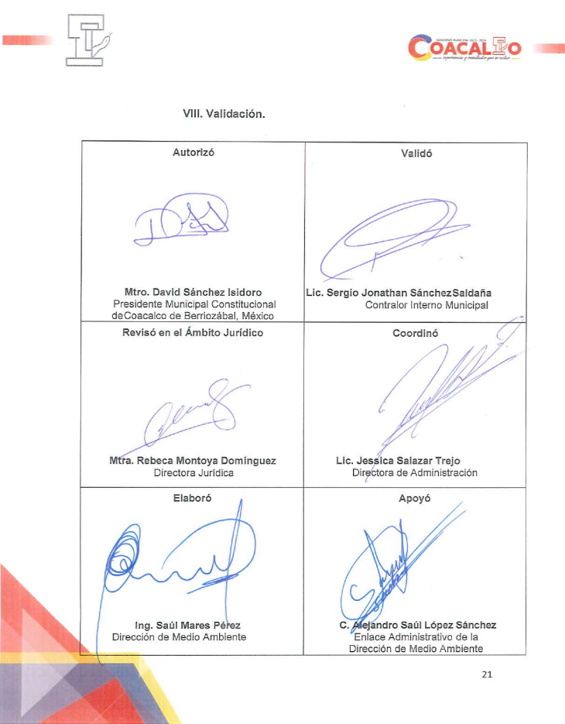

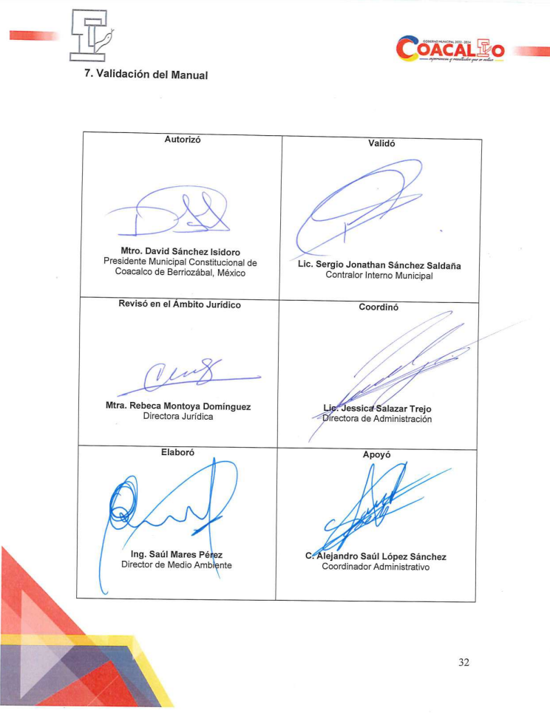
Bajo este contexto, resulta óbice señalar que el derecho de acceso a la información excluye la obligación de generar, documentos, procesar información o incluso generar soportes documentales encauzados a atender la pretensión de los particulares.
Robustece lo anterior, el criterio 03-17, emitido por el Instituto Nacional de Transparencia, Acceso a la Información y Protección de Datos Personales cuyo rubro y texto dispone a la literalidad los siguiente:
“NO EXISTE OBLIGACIÓN DE ELABORAR DOCUMENTOS AD HOC PARA ATENDER LAS SOLICITUDES DE ACCESO A LA INFORMACIÓN.
Los artículos 129 de la Ley General de Transparencia y Acceso a la Información Pública y 130, párrafo cuarto, de la Ley Federal de Transparencia y Acceso a la Información Pública, señalan que los sujetos obligados deberán otorgar acceso a los documentos que se encuentren en sus archivos o que estén obligados a documentar, de acuerdo con sus facultades, competencias o funciones, conforme a las características físicas de la información o del lugar donde se encuentre. Por lo anterior, los sujetos obligados deben garantizar el derecho de acceso a la información del particular, proporcionando la información con la que cuentan en el formato en que la misma obre en sus archivos; sin necesidad de elaborar documentos ad hoc para atender las solicitudes de información.
Resoluciones:
RRA 0050/16. Instituto Nacional para la Evaluación de la Educación. 13 julio de 2016. Por unanimidad. Comisionado Ponente: Francisco Javier Acuña Llamas.
RRA 0310/16. Instituto Nacional de Transparencia, Acceso a la Información y Protección de Datos Personales. 10 de agosto de 2016. Por unanimidad. Comisionada Ponente. Areli Cano Guadiana.
RRA 1889/16. Secretaría de Hacienda y Crédito Público. 05 de octubre de 2016. Por unanimidad. Comisionada Ponente. Ximena Puente de la Mora” [Sic]

Por otra parte, con relación a la información remitida mediante respuesta primigenia, se destaca que este Instituto no está facultado para manifestarse sobre la veracidad de la información proporcionada, pues este Órgano Garante, conforme al artículo 36 de la Ley de la Materia, no se encuentra facultado para pronunciarse acerca de la autenticidad de dicho pronunciamiento. Sirve de sustento a lo anterior, el criterio 31/10 emitido por el entonces Instituto Federal de Acceso a la Información y Protección de Datos, ahora Instituto Nacional de Transparencia, Acceso a la Información y Protección de Datos Personales (INAI), el cual refiere:
“EL INSTITUTO FEDERAL DE ACCESO A LA INFORMACIÓN Y PROTECCIÓN DE DATOS NO CUENTA CON FACULTADES PARA PRONUNCIARSE RESPECTO DE LA VERACIDAD DE LOS DOCUMENTOS PROPORCIONADOS POR LOS SUJETOS OBLIGADOS.
El Instituto Federal de Acceso a la Información y Protección de Datos es un órgano de la Administración Pública Federal con autonomía operativa, presupuestaria y de decisión, encargado de promover y difundir el ejercicio del derecho de acceso a la información; resolver sobre la negativa de las solicitudes de acceso a la información; y proteger los datos personales en poder de las dependencias y entidades. Sin embargo, no está facultado para pronunciarse sobre la veracidad de la información proporcionada por las autoridades en respuesta a las solicitudes de información que les presentan los particulares, en virtud de que en los artículos 49 y 50 de la Ley Federal de Transparencia y Acceso a la Información Pública Gubernamental no se prevé una causal que permita al Instituto Federal de Acceso a la Información y Protección de Datos conocer, vía recurso revisión, al respecto.
Expedientes:
- 2440/07 Comisión Federal de Electricidad - Alonso Lujambio Irazábal
- 0113/09 Instituto de Seguridad y Servicios Sociales de los Trabajadores del Estado – Alonso Lujambio Irazábal
- 1624/09 Instituto Nacional para la Educación de los Adultos - María Marván Laborde
- 2395/09 Secretaría de Economía - María Marván Laborde
- 0837/10 Administración Portuaria Integral de Veracruz, S.A. de C.V. – María Marván Laborde” [Sic]

Con base en lo anteriormente expuesto, se arriba a la premisa de que este Instituto no se encuentra facultado para dudar de la veracidad respecto de la información proporcionada por los Sujetos Obligados.

Inconforme con la respuesta rendida por El Sujeto Obligado, La Recurrente interpuso recurso de revision en fecha veintiocho de agosto, admitiendose el veintinueve de agosto, ambos de dos mil veintitrés. El acto impugnado y los motivos de inconformidad se muestran a continuación:
Acto Impugnado:
“solicito el manual de organización y manual de procedimientos 2022 validado” (Sic)
Razones o motivos de la inconformidad:
“de conformidad al reglamento de la administracion vigente y publicado mediante la gaceta municipal 24 del año 2022 en su Artículo 28. Corresponde a los Titulares de las Dependencias y Entidades de la Administración Pública Municipal cumplir con las atribuciones genéricas siguientes, relativas al ejercicio de sus encargo: II. Elaborar y proponer al Presidente Municipal las normas, políticas y manuales en el ámbito de su competencia, para su autorización por Cabildo ysu consecuente publicación en Gaceta Municipal;” (Sic)

Por otra parte, en etapa de manifestaciones, El Sujeto Obligado rindió su informe justificado en los siguientes términos:
- “262 MA.pdf”: Oficio DMA/SMP/515/2023 signado por el Director de Medio ambiente y dirigido al titular de la unidad de transparencia, de fecha seis de septiembre de dos mil veintitrés, resulta de nuestro interés el siguiente extracto:
“(…) hago de su conocimiento que dicha información se encuentra pública en la página oficial del Gobierno Municipal de Coacalco de Berriozábal, Estado de México en el apartado de Gacetas Municipales 2022, Gaceta No. 24 de fecha 9 de junio del 2022 y Gaceta No. 35 de fecha 8 de septiembre de 2022y cuya liga de acceso es http://coacalco.gob.mx
(…)
INDICACIONES
1ª Entra en tu navegador de tu preferencia e ingresa al link https://coacalco.gob.mx
2ª Entra a la página del gobierno y dirígete al menú
3ª Encuentra el apartado de gacetas y da clic
4ª Buscas el mes de septiembre y la Gaceta No. 35 08 de septiembre de 2022
5ª Lo encuentras en la página 44 del pdf”(Sic)

- “262 RR.pdf”: Oficio sin número signado por el Titular de la Unidad de Transparencia y dirigido al comisionado ponente, en síntesis, refiere adjuntar oficio emitido por el servidor público habilitado adscrito a la dirección de medio ambiente.

- “GACETA-MUNICIPAL-35-LM_compressed-1 (1).pdf”: Gaceta municipal número 35, de fecha 8 de septiembre de 2022, cuyo contenido fue descrito en el apartado de respuesta. Se destacan los siguientes apartados:
- Manual de organización de la dirección de medio ambiente, fojas 44 a la 69.
- Manual de Procedimientos de la dirección de medio ambiente, fojas 1104 a la 1139.

- “Gaceta-Municipal-No-24-09062022 (1).pdf”: Gaceta municipal número 24, publicada el nueve de junio de dos mil veintidós, del sumario resalta lo siguiente:
“1. REGLAMENTO INTERNO DE LA ADMINISTRACIÓN PÚBLICA DEL H. AYUNTAMIENTO DE COACALCO DE BERRIOZÁBAL, ESTADO DE MÉXICO 2022-2024, ABROGANDO EL REGLAMENTO INTERNO VIGENTE
2. MODIFICACIONES AL BANDO MUNICIPAL DE COACALCO DE BERRIOZÁBAL, ESTADO DE MÉXICO, EN RAZÓN A LA PROTECCIÓN DE LAS Y LOS PERIODISTAS, LA LIBERTAD DE EXPRESIÓN Y A GARANTIZAR EL CUMPLIMIENTO DE LOS DERECHOS HUMANOS EN SU TÍTULO PRIMERO, CAPITULO V ADICIONANDO LOS ARTÍCULOS 21 BIS Y TER.” (Sic)

Hasta aquí lo expuesto, se desprende lo siguiente:
- Que el derecho de acceso a la información pública estriba en la prerrogativa de carácter constitucional que reconoce la potestad de los ciudadanos para solicitar soportes documentales generados, poseídos o administrados por los Sujetos Obligados.
- Que fueron formulados 2 -dos- requerimientos consistentes en el Manual de Organización y Manual de Procedimientos de la Dirección de Medio Ambiente 2022 y 2023.
- Que, de una interpretación sistemática a la normatividad aplicable, no se advierte que El Sujeto Obligado tenga la obligación de generar manuales de organización o de procedimientos de forma anual o periódica, por ello, bastará con hacer entrega de la información vigente a la fecha de la solicitud,
- Que, mediante respuesta primigenia, El Sujeto Obligado proporcionó dos ligas electrónicas, la primera de ellas de fuente no precisa, en contraste, la segunda remite a gaceta municipal que compila manuales de organización y de procedimientos de numerosas unidades administrativas, entre las cuales se destaca la de Medio Ambiente. Soportes documentales que reflejan los siguientes apartados:
- Presentación
- Objetivos
- Procedimientos
- Simbología
- Registro de ediciones
- Distribución
- Validación del manual (firmas).

- Que las gacetas municipales son un medio oficial de publicación y difusión de los municipios, de carácter permanente e interés público, que tienen entre otras funciones publicar reglamentos, lineamientos, manuales, avisos y demás disposiciones de carácter general.
- Que mediante informe justificado se ratifica la respuesta primigenia, al hacer entrega de los mismos soportes documentales remitidos en respuesta, mediante documentos adjuntos y liga electrónica -fuente precisa-.
- Que los Sujetos Obligados no tienen obligación de generar documentos ad hoc. Asimismo, este Órgano Garante no tiene facultades para dudar de la veracidad.

En virtud de lo anterior, este Órgano Garante arriba a la conclusión de que la respuesta primigenia del Sujeto Obligado se encuentra dotada de los principios de congruencia y exhaustividad, los cuales a toda luz garantizan el derecho de acceso a la información pública. Robustece lo anterior el criterio 02/17 del Instituto Nacional de Transparencia, Acceso a la Información y Protección de Datos Personales que dispone a la literalidad lo siguiente:
“CONGRUENCIA Y EXHAUSTIVIDAD. SUS ALCANCES PARA GARANTIZAR EL DERECHO DE ACCESO A LA INFORMACIÓN.
De conformidad con el artículo 3 de la Ley Federal de Procedimiento Administrativo, de aplicación supletoria a la Ley Federal de Transparencia y Acceso a la Información Pública, en términos de su artículo 7; todo acto administrativo debe cumplir con los principios de congruencia y exhaustividad. Para el efectivo ejercicio del derecho de acceso a la información, la congruencia implica que exista concordancia entre el requerimiento formulado por el particular y la respuesta proporcionada por el sujeto obligado; mientras que la exhaustividad significa que dicha respuesta se refiera expresamente a cada uno de los puntos solicitados. Por lo anterior, los sujetos obligados cumplirán con los principios de congruencia y exhaustividad, cuando las respuestas que emitan guarden una relación lógica con lo solicitado y atiendan de manera puntual y expresa, cada uno de los contenidos de información.
- RRA 0003/16 Comisión Nacional de las Zonas Áridas. 29 de junio de 2016. Por unanimidad. Comisionado Ponente Oscar Mauricio Guerra Ford.
- RRA 0100/16. Sindicato Nacional de Trabajadores de la Educación. 13 de julio de 2016. Por unanimidad. Comisionada Ponente Areli Cano Guadiana.
- RRA 1419/16 Secretaría de Educación Pública. 14 de septiembre de 2016. Por unanimidad. Comisionado Ponente Rosendoevgueni Monterrey Chepov.” (Sic)

Con base en lo anteriormente expuesto, se arriba a la conclusión de que la respuesta del Sujeto Obligado colmó el derecho de acceso a la información ejercido por el particular.

En mérito de lo expuesto en líneas anteriores, resultan infundados los motivos de inconformidad que arguye La Recurrente en su medio de impugnación que fuera materia de estudio, por ello con fundamento en el artículo 186 fracción II de la Ley de Transparencia y Acceso a la Información Pública del Estado de México y Municipios, se CONFIRMA la respuesta a la solicitud de información número 00262/COACALCO/IP/2023 que ha sido materia del presente fallo.

Por lo antes expuesto y fundado es de resolverse y,

SE RESUELVE
PRIMERO. Se CONFIRMA la respuesta entregada por El Sujeto Obligado a la solicitud de información número 00262/COACALCO/IP/2023, por resultar infundados los motivos de inconformidad que arguye LA RECURRENTE, en términos del Considerando CUARTO de la presente resolución.

SEGUNDO. Notifíquese la presente resolución al Titular de la Unidad de Transparencia del SUJETO OBLIGADO a través del Sistema de Acceso a la Información Mexiquense (SAIMEX).

TERCERO. Notifíquese la presente resolución a LA RECURRENTE a través del Sistema de Acceso a la Información Mexiquense (SAIMEX).

CUARTO. Se hace del conocimiento de LA RECURRENTE que, de conformidad con lo establecido en el artículo 196 de la Ley de Transparencia y Acceso a la Información Pública del Estado de México y Municipios, en caso de que considere que la resolución le cause algún perjuicio podrá impugnarla vía juicio de amparo en los términos de las leyes aplicables.

ASÍ LO ACORDÓ, POR UNANIMIDAD DE VOTOS, EL PLENO DEL INSTITUTO DE TRANSPARENCIA, ACCESO A LA INFORMACIÓN PÚBLICA Y PROTECCIÓN DE DATOS PERSONALES DEL ESTADO DE MÉXICO Y MUNICIPIOS, CONFORMADO POR LOS COMISIONADOS JOSÉ MARTÍNEZ VILCHIS, MARÍA DEL ROSARIO MEJÍA AYALA, SHARON CRISTINA MORALES MARTÍNEZ, LUIS GUSTAVO PARRA NORIEGA Y GUADALUPE RAMÍREZ PEÑA (AUSENCIA JUSTIFICADA); EN LA TRIGÉSIMA QUINTA SESIÓN ORDINARIA, CELEBRADA EL VEINTISIETE DE SEPTIEMBRE DE DOS MIL VEINTITRÉS, ANTE EL SECRETARIO TÉCNICO DEL PLENO, ALEXIS TAPIA RAMÍREZ.
CCR/JCMA

IMPROCEDENCIA Y SOBRESEIMIENTO EN EL JUICIO DE AMPARO. LAS CAUSAS PREVISTAS EN LOS ARTÍCULOS 73 Y 74 DE LA LEY DE LA MATERIA, RESPECTIVAMENTE, NO SON INCOMPATIBLES CON EL ARTÍCULO 25.1 DE LA CONVENCIÓN AMERICANA SOBRE DERECHOS HUMANOS. Del examen de compatibilidad de los artículos 73 y 74 de la Ley de Amparo con el artículo 25.1 de la Convención Americana sobre Derechos Humanos no se advierte que el derecho interno desatienda los estándares que pretenden proteger los derechos humanos en dicho tratado, por regular causas de improcedencia y sobreseimiento que impiden abordar el estudio de fondo del asunto en el juicio de amparo, en virtud de que el propósito de condicionar el acceso a los tribunales para evitar un sobrecargo de casos sin mérito, es en sí legítimo, por lo que esa compatibilidad, en cuanto a los requisitos para la admisibilidad de los recursos dependerá, en principio, de los siguientes criterios: no pueden ser irracionales ni de tal naturaleza que despojen al derecho de su esencia, ni discriminatorios y, en el caso, la razonabilidad de esas causas se justifica por la viabilidad de que una eventual sentencia concesoria tenga un ámbito de protección concreto y no entre en conflicto con el orden jurídico, no son de tal naturaleza que despojen al derecho de su esencia ni tampoco son discriminatorias, pues no existe alguna condicionante para su aplicabilidad, en función de cuestiones personales o particulares del quejoso. Por tanto, las indicadas causas de improcedencia y sobreseimiento no son incompatibles con el citado precepto 25.1, pues no impiden decidir sencilla, rápida y efectivamente sobre los derechos fundamentales reclamados como violados dentro del juicio de garantías.

